**常见面试题:**

**1、** **请你做一下自我介绍**

**要求**：时间在1-2分钟      提前背记好

**举例**：您好，我叫xxx ，我是13年计算机专业本科毕业生今天来贵公司面试xxx 职位，这份工作不仅与我的专业对口，同时也是我的特长与兴趣所在。现在我就从以下三个方面介绍自己

一：社会实践：我有一年半的xxx开发经验，做过xxx等几款项目，在开发中担项目组长。

二：学习能力：我有较强的学习能力，能熟练的进行xxx操作，并能使用xxx等语言编程。

三：交际能力：我的性格沉稳，能坐得住，对IT行业的工作，具有非常好的适应能力，而且为人谦和，具有很强的组织和协调能力，富有的事业心和责任感使我能够面对任何困难和挑战。

从以上的简单自我介绍，我希望公司能给我一个展示自己能力的机会，让我我可以学以致用，同时我也很欣赏XX公司的企业文化与工作环境。我愿意成为企业一员，为企业的发展贡献自己的一份力量。我的职业生涯目标是，做一个既懂技术，又懂业务的复合型人才。

**2、** **你对我们公司了解多少？**

怎么样了解企业

a、查企业营业执照：登陆北京工商行政管理局，到企业信用信息查询，关注：注册资金，营业时间

b、了解企业：登陆企业网站，查询企业的情况关注：主营业务、规模、iOS团队、上线产品等

**3、** **请谈谈你的优点和缺点。**

**4、** **你为什么离开上一家公司？**

原因有：

家里有事，简称个人原因（买房搬家、治病救人都行！）

公司转型，简称结构调整（公司转战阵地、主要业务变更、人事结构性裁员等无望之灾！）

个人发展，简称寻找挑战（小有成功、寻找新的个人发展前景什么的，个人转型！）

忌：

与人合不来！（精神病患的同事，受不了！）

与上事不合！（脾气大，摆架子，不认错！）

失职和无能！（大意了，惹祸了，做不了！）

贪污渎职了！（没进去，算命大，没人用！）

**5、** **你的职业目标是什么？（短期和长期）**

短期发展：

以做好本职工作为主展开

长期发展：

方向一、成为项目经理

方向二、成为研发经理或技术总监

方向三、转向管理岗位

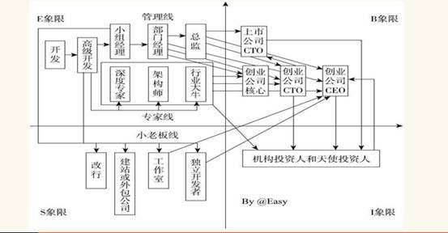

**6、** **你对加班的看法？**

实际上好多公司问这个问题，并不证明一定要加班，只是想测试你是否愿意为公司奉献。这个时候你可以回答：如果是工作需要我会义不容辞加班，我现在没有任何家庭负担，可以全身心的投入工作。但同时，我也会提高工作效率，减少不必要的加班。

**7、** **你对薪资的要求？(你期望薪资多少？)**

•具体数值（我期望的薪资是xx，但是如果其他方面的待遇不错的话，也是可以商量的 ）

**8、你有什么问题要问我（面试官）的？**

•    面对人事 ：公司晋升机制、企业文化等

•    面对技术 ：面试中的某个技术、公司某个项目情况

•    面对总监 ：团队组成及氛围，开发前景的看法

**8、** **工作经历：**

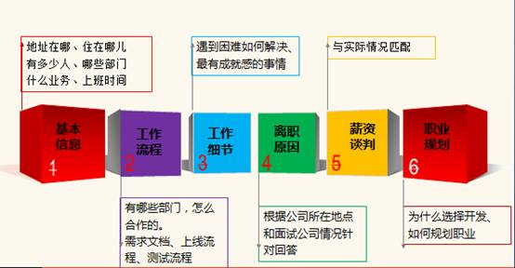

**9、** **工作流程：**

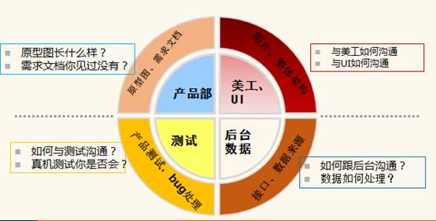

**一个产品的流程：**

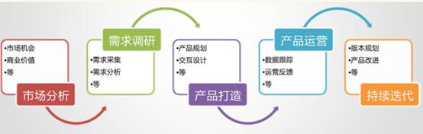

**项目流程：**

